Информатика в начальных классах.
Урок №3. Способы передачи информации.
Робот учит Пикселя арифметике.
 | 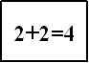 | 
Как называется такой информационный процесс?
_________________________________________
Существуют и другие способы передачи информации.
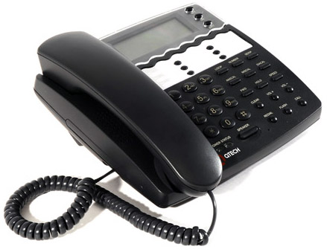

Назови или нарисуй другие способы передачи информации.

Телефон и телевизор – это устройства для передачи информации. | 

А какие ты знаешь устройства для передачи информации?  Перечисли их или нарисуй. | ____________________________  ____________________________  ____________________________  ____________________________

Запомни!
В передаче информации всегда участвует 2 стороны: тот, кто передаёт информацию- источник и тот, кто её получает – приёмник.
На первом рисунке источник - Робот, приёмник- Пиксель.
На следующих рисунках определи:
- Способ передачи информации;
- Источник и приёмник передачи информации.
Определи вид информации на каждом рисунке.


Пиксель обиделся. Он говорит,
что не только люди могут передавать друг другу информацию. Животные тоже передают друг другу информацию.
Домашнее задание:
- Вспомни дома, при помощи каких сигналов передают друг другу информацию: птицы, рыбы, хищники, насекомые, грызуны.
- Нарисуй один пример передачи информации. Обязательно укажи, где источник, а где приёмник информации.

Домашнее задание:

